ZOBOWIĄZANIE PODMIOTU UDOSTĘPNIAJĄCEGO ZASOBY | 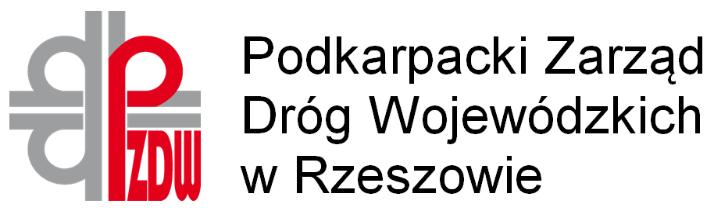

Zamawiający:
Województwo Podkarpackie-
Podkarpacki Zarząd Dróg Wojewódzkich
ul. T. Boya Żeleńskiego 19a , 35-105 Rzeszów

Podmiot udostępniający zasoby:
…………………………………………………………………………
(pełna nazwa/firma, adres, w zależności od podmiotu: NIP, KRS/CEiDG)

reprezentowany przez:………………………………………
(imię, nazwisko, stanowisko / podstawa do reprezentacji)

Dotyczy postępowania o udzielenie zamówienia publicznego pn. :
………………………………………………………………………………………….……………………………………………………………………………………………….
Numer referencyjny PZDW/WZP/243/……………/……
Działając na podstawie art. 118 ustawy z dnia 11.09.2019r, r. – Prawo zamówień publicznych zwaną dalej „ustawą”, oświadczam, że zobowiązuję się do oddania Wykonawcy:
……………………………………………………
……………………………………………………
niezbędnych zasobów na potwierdzenie spełniania warunków udziału w postępowaniu
na potrzeby wykonania przedmiotowego zamówienia
Należy wskazać:
- Zakres udostępnianych wykonawcy zasobów:
……………………………………………………………………………………………………………
……………………………………………………………………………………………………………
- Sposób i okres udostępniania wykonawcy i wykorzystania przez niego zasobów podmiotu udostępniającego te zasoby przy wykonywaniu zamówienia:
……………………………………………………………………………………………………………
……………………………………………………………………………………………………………
- Czy i w jakim zakresie podmiot udostępniający te zasoby zrealizuje roboty budowalne lub usługi
……………………………………………………………………………………………………………
……………………………………………………………………………………………………………

.............................. dnia .......................
miejscowość
………………………………………………………………..
(Podpis upełnomocnionego przedstawiciela Wykonawcy)

- wersja 2025 - | Strona 1 z 1

